T I S K O V Á Z P R Á V A

Lesy ČR pracují na obnově Flájského plavebního kanálu
V místě vzniká také kulturně – historická naučná stezka
Od vybudování kanálu letos uplyne 383 let

Hradec Králové, 3. července 2012 - Lesy ČR se společně s dalšími partnery z česko-německého pomezí pustily do nelehkého, ale za to velice záslužného projektu. Pro další generace se snaží zachránit dnes už vzácnou technickou památku - tak zvaný Flájský plavební kanál na vodní dopravu dříví. Současně jde o to připomenout jeho historii, věhlas a také technický um našich předků. Pozoruhodné dílo se nachází ve východní oblasti Krušných hor, v blízkosti obce Český Jiřetín, v okrese Most, v Ústeckém kraji, u hranic s německou spolkovou zemí Sasko.

Podél Flájského plavebního kanálu vzniká na české i německé straně Krušných hor kulturně historická naučná stezka, která provede turisty krajinou od Flájské přehrady po saské hranice a dále do německého Clausnitz. Stezka bude 23 kilometry dlouhá. Partnery projektu na německé straně hranice jsou obec Rechenberg – Bienenmühle, Domovský historický spolek obce Rechenberg – Bienenmühle, Saské státní lesy a Zemědělské družstvo Bergland. Na projekt se podařilo získat i podporu fondů Evropské unie – Evropského fondu pro regionální rozvoj v rámci Programu na podporu přeshraniční spolupráce mezi Českou republikou a Svobodným státem Sasko – Cíl 3.


Trocha z historie…
Historie Flájského plavebního kanálu sahá až do období první třetiny 17. století, konkrétně let 1624 – 1629, kdy byl přibližně mezi dnešní Vodní nádrží Fláje a obcí Český Jiřetín na české straně a městečky Rechenberg-Bienenmühle a Claustnitz na německé straně vybudován přibližně 20 kilometrů dlouhý plavební kanál. Stavba tak trvala rekordně krátkou dobu, pouhých pět let.

Plavení dříví se v dávných časech odehrávalo na trase z flájské kotliny přes Český Jiřetín a dále do saského Clausnitz, kde kanál ústil do řeky Freiberské Muldy (Moldava). Dříví se tehdy skladovalo do doby plavení (jen část roku) na louce u kanálu a plavilo až do Freibergu v Sasku, kde se uskladňovalo a využívalo pro výrobu dřevěného uhlí. Postupem doby se však prostředí kolem plavebního kanálu měnilo a na tradici plavení dřeva, tolik typickou pro místní region, se zapomnělo.
Přesto kanál svému účelu sloužil dlouhých 245 let, až do roku 1874. Při stavbě se využívalo výlučně místních materiálů – dřevo a kameny. Úsek nad Českým Jiřetínem je navíc ručně vytesán do skály.
Kulturně historická naučná stezka se otevře už na přes rok

Na nové, kulturně historické naučné stezce budou návštěvníky lesa provázet informativní tabule s texty a historickými fotografiemi. Současně dojde k vyčištění koryta kanálu od náletových dřevin, opravě protržené hráze nad Českým Jiřetínem a u výstupu bude do terénu upevněno železné zábradlí pro bezpečnější přechod skalnatého úseku. Turisté budou moci využít také dvou zastřešených posezení. Na české straně stezka začíná u Flájské přehrady a povede ke státním hranicím, na německé straně bude pokračovat do obce Clausnitz, kde se její součástí stane stálá expozice plavení dříví.

Výstavba stezky začala již letos v červnu a bude pokračovat až do konce října. Na trase stezky právě nyní o prázdninách probíhají nutné terénní práce a pro její návštěvu je nutné dbát zvýšené opatrnosti. Kulturně historická naučná stezka podél kanálu bude zcela otevřena a plně funkční příští rok.

První úpravy začaly již v roce 2010
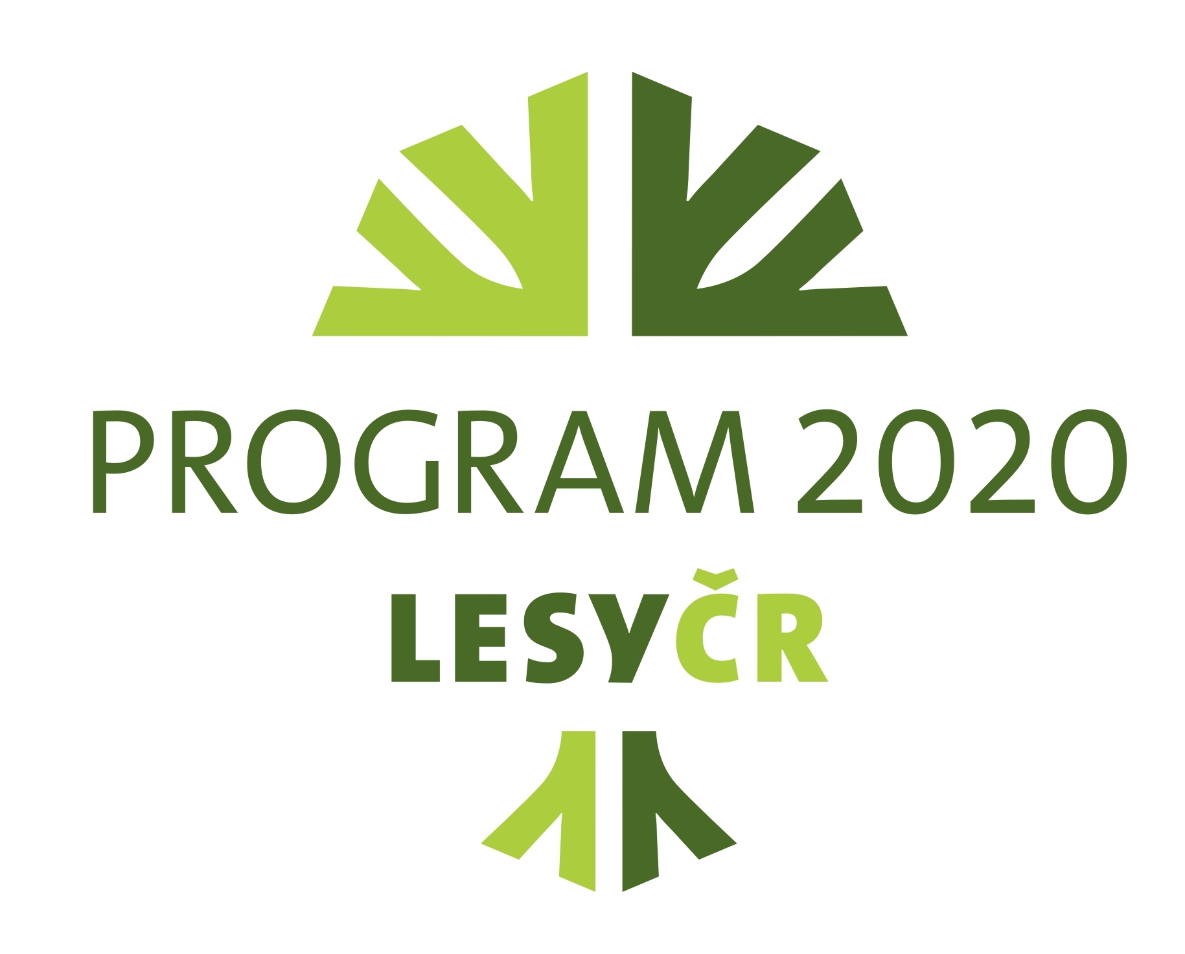
Díky úsilí Lesů ČR se na prvním vylepšování Flájského plavebního kanálu začalo pracovat už v roce 2010. Finance získané z Programu 2020, kterým podnik celostátně podporuje veřejně prospěšné funkce lesů, pomohly opravit rozpadající se lávky kolem kanálu a odstranit náletové dřeviny na náspu kanálu.

(ZPRÁVA NÍŽE POKRAČUJE DOPLŇUJÍCÍMI INFORMACEMI)

KONTAKT:
Zbyněk Boublík
Tiskový mluvčí Lesů ČR
Tel.: +420 724 813 301
E-mail: Boublik@lesycr.cz


Doplňující informace

▪ V TZ popisovaný projekt podporuje Evrospká unie. Evropský fond pro regionální rozvoj přispěje 85 % ze způsobilých výdajů projektu. Lesy ČR budou do projektu investovat více než 77 tis. EUR.

▪ Kanál překonává výškový rozdíl 150 metrů, jeho průměrná hloubka je 1,2 metru, šířka u dna 1,8 a u břehové čáry pak 2,8 metru. Plavební míra polen činila 1,27 metru.

Poznámky pro editory:

- Státní podnik Lesy ČR obhospodařuje více než 1,3 milionu hektarů lesního majetku (což představuje šestinu plochy ČR a zhruba polovinu lesů v ČR) a pečuje o více než 39 tisíc kilometrů vodních toků (tj. přibližně o jednu třetinu délky vodních toků a bystřin v ČR).
- Lesy ČR jsou držiteli Osvědčení o účasti v regionální certifikaci lesů systémem PEFC na celé výměře spravovaného lesa. Uvedené osvědčení je dokladem, že LČR v lesích hospodaří v souladu se schválenými standardy trvale udržitelného hospodaření.

